Памятка для родителей
Самое ценное, что у нас есть – это жизнь. Жизнь и здоровье детей – это особая ценность, и никто не имеет право посягать на нее.
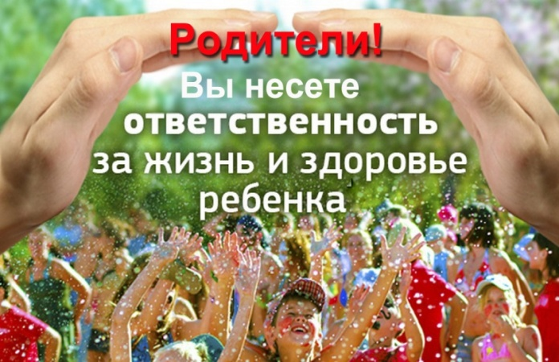
Законными представителями ребенка при осуществлении ими своих прав являются родители или лица, их заменяющие.
Родители имеют равные права и обязаны заботиться о своих детях.
Все вопросы, касающиеся воспитания и образования детей, решаются родителями по их взаимному согласию исходя из интересов детей и с учетом их мнения.

ВЫ НЕСЕТЕ ОТВЕТСТВЕННОСТЬ ЗА ВОСПИТАНИЕ И РАЗВИТИЕ НЕСОВЕРШЕННОЛЕТНИХ ДЕТЕЙ
Согласно Семейному Кодексу родители несут основную ответственность за воспитание и развитие своих детей. Они обязаны заботиться о здоровье физическом, психическом, духовном и нравственном развитии своих детей, обеспечить получение детьми основного общего образования.
Ребенок имеет право на получение содержания от своих родителей и других членов семьи. Родители или другие лица, воспитывающие ребенка, несут основную ответственность за обеспечение в пределах своих способностей и финансовых возможностей условий жизни, необходимых для развития ребенка (Конвенция о правах ребенка).

ВЫ НЕ ВПРАВЕ ПРИЧИНЯТЬ ВРЕД СВОЕМУ РЕБЕНКУ
Родительские права не могут осуществляться в противоречии с интересами детей. Обеспечение интересов детей должно быть предметом основной заботы их родителей.
При осуществлении родительских прав родители не вправе причинять вред физическому и психическому здоровью детей, их нравственному развитию. Способы воспитания детей должны исключать пренебрежительное, жестокое, грубое, унижающее человеческое достоинство обращение, оскорбление или эксплуатацию детей.
Родители, осуществляющие права в ущерб правам и интересам детей, несут ответственность в установленном законном порядке (Семейный кодекс).

НЕИСПОЛНЕНИЕ РОДИТЕЛЬСКИХ ОБЯЗАННОСТЕЙ
Ребенок имеет право на защиту от злоупотреблений со стороны родителей (лиц, их заменяющих). При нарушении прав и законных интересов ребенка, в том числе при невыполнении или при ненадлежащем выполнении родителями (одним из них) обязанностей по воспитанию, образованию ребенка либо при злоупотреблении родительскими правами, ребенок вправе самостоятельно обращаться за их защитой в орган опеки и попечительства, а по достижении возраста 14 лет в суд (Семейный кодекс).
За неисполнение или ненадлежащее исполнение обязанностей по воспитанию детей родители могут быть привлечены к различным видам юридической ответственности (Уголовный кодекс).

ОБРАТИТЕ ВНИМАНИЕ!
В соответствии с Кодексом об административных правонарушениях:
Неисполнение или ненадлежащее исполнение родителями или иными законными представителями несовершеннолетних обязанностей по содержанию, воспитанию, обучению, защите прав и интересов несовершеннолетних влечет предупреждение или наложение административного штрафа.
Вовлечение несовершеннолетнего в употребление спиртных напитков или одурманивающих веществ влечет наложение административного штрафа.
Появление в состоянии опьянения несовершеннолетних в возрасте до шестнадцати лет, а равно распитие ими пива и напитков, изготавливаемых на его основе, алкогольной и спиртосодержащей продукции, потребление ими наркотических средств или психотропных веществ без назначения врача, иных одурманивающих веществ на улицах, стадионах, в скверах, парках, в транспортном средстве общего пользования, в других общественных местах влечет наложение административного штрафа на родителей или иных законных представителей несовершеннолетних в размере от трехсот до пятисот рублей.

Дети (лица, не достигшие возраста 18 лет) не могут находиться в ночное время (с 21 часа до 6 часов следующего дня) без сопровождения родителей (лиц, их заменяющих) или лиц, осуществляющих мероприятия с участием детей:
в общественных местах, в том числе на улицах, стадионах, в парках, скверах;
в местах общего пользования жилых домов (межквартирных лестничных площадках, лестницах, лифтах, коридорах, технических этажах, чердаках, подвалах, крышах);
на территориях, прилегающих к жилым домам, в том числе на детских площадках, спортивных сооружениях;
на территориях образовательных учреждений;
на территориях аэропортов, вокзалов, пристаней;
на пляжах;
в зонах отдыха;
в культовых зданиях и сооружениях (Закон «О защите прав ребенка»).
Как бы «громко» не звучали эти слова, но от ответственности сегодняшних родителей зависит не только благополучие каждого ребенка, но и целого поколения в будущем.

